**FORMATO PARA EL DESARROLLO DE COMPONENTE FORMATIVO**

|  |  |
| --- | --- |
| PROGRAMA DE FORMACIÓN | Desarrollo de aplicaciones móviles |

|  |  |  |  |
| --- | --- | --- | --- |
| COMPETENCIA | 220501095. Diseñar la solución de software de acuerdo con procedimientos y requisitos técnicos. | RESULTADOS DE APRENDIZAJE | 220501095-07. Emplear las herramientas para el desarrollo de software según las necesidades de desarrollo colaborativo. |

|  |  |
| --- | --- |
| NÚMERO DEL COMPONENTE FORMATIVO | 09 |
| NOMBRE DEL COMPONENTE FORMATIVO | Aplicaciones móviles híbridas |
| BREVE DESCRIPCIÓN | Este componente formativo aborda aspectos generales y claves sobre aplicaciones móviles híbridas. Estas, funcionan en cualquier plataforma y dispositivo. Son rápidas de desarrollar, pero no permiten acceder a todos los recursos de un smartphone, lo que hace indispensable un análisis del producto a desarrollar antes de elegir el tipo de plataforma de desarrollo (nativa, híbrida). |
| PALABRAS CLAVE | Aplicaciones nativas, desarrollo de *apps*, dispositivo, plataformas, *web.* |

|  |  |
| --- | --- |
| ÁREA OCUPACIONAL | 6 - VENTAS Y SERVICIOS |
| IDIOMA | Español |

1. **TABLA DE CONTENIDOS:**

**Introducción**

**1. Introducción aplicaciones móviles híbridas**

**2. Tipos de aplicaciones móviles**

**3. La monetización de las *apps***

**4. *Framworks* para el desarrollo de aplicaciones móviles híbridas**

**5. Etapas en el desarrollo de *apps***

1. **INTRODUCCIÓN:**

Aquí comienza el estudio del componente formativo “**Aplicaciones móviles híbridas”;** explore la información del video que se muestra enseguida, la cual le contextualiza sobre los aspectos más importantes de los temas por desarrollar. ¡**Adelante**!

|  |
| --- |
| **DI_CF09_0_Video_Introduccion** |

1. **DESARROLLO DE CONTENIDOS:**

**1. Introducción aplicaciones móviles hibridas**

**En el contenido reusado para este numeral 1, tener en cuenta las siguientes solicitudes:**

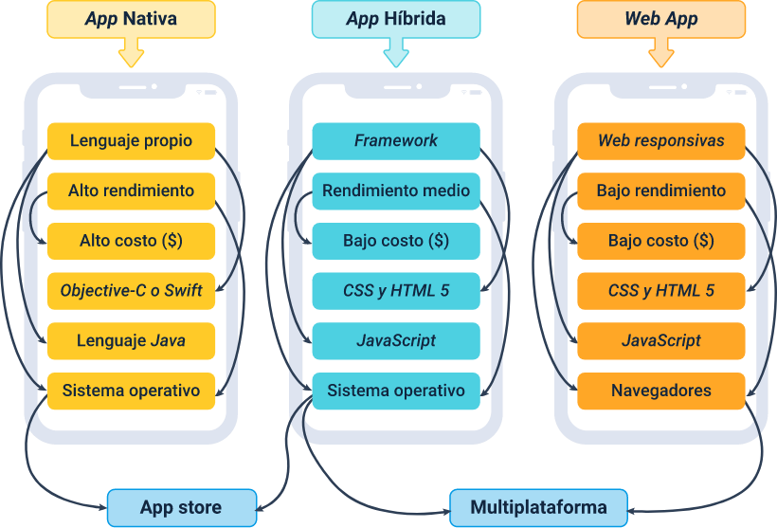

**2. Tipos de aplicaciones móviles**

**En el contenido reusado para este numeral 2, tener en cuenta las siguientes solicitudes:**

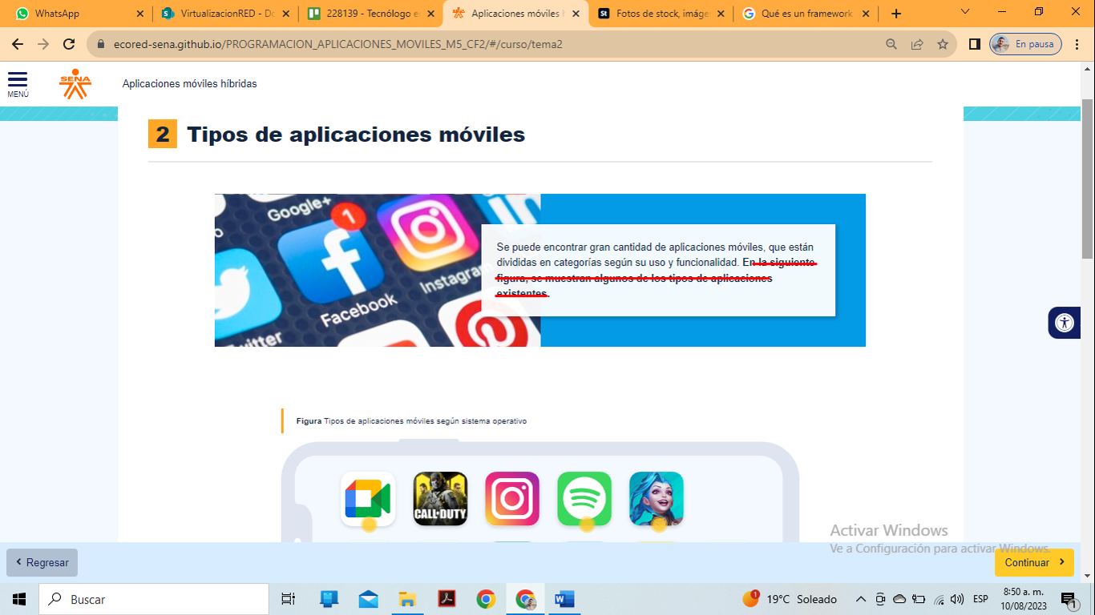

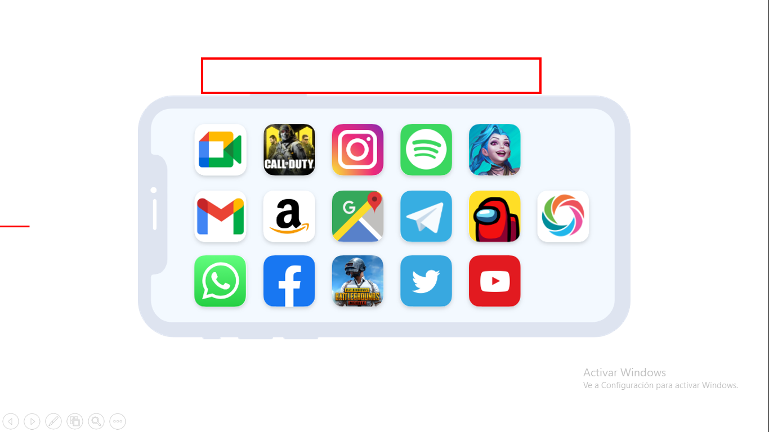

**3. La monetización de las *apps***

**En el contenido reusado para este numeral 3, tener en cuenta las siguientes solicitudes:**

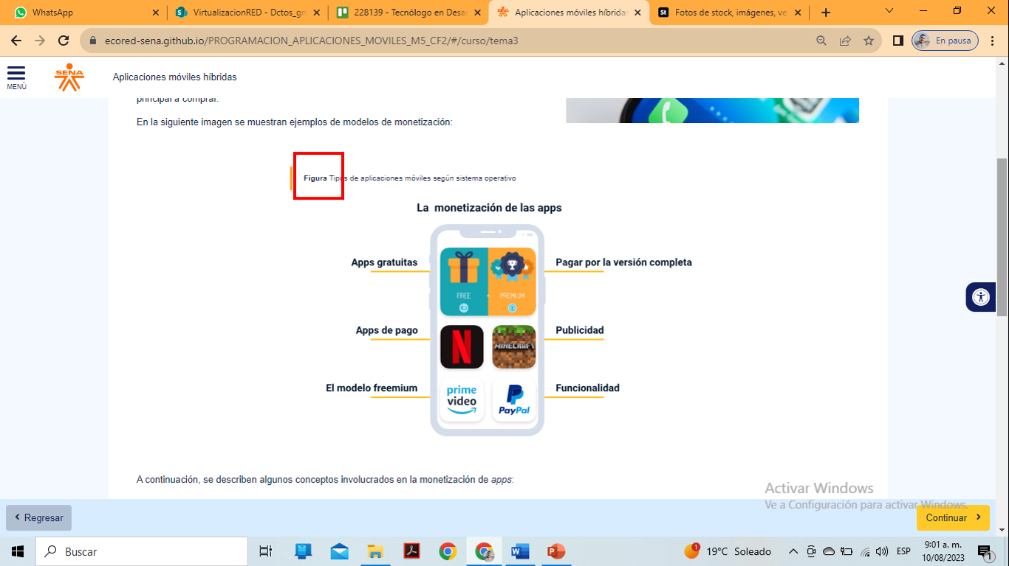

**4. *Framworks* para el desarrollo de aplicaciones móviles híbridas**

**En el contenido reusado para este numeral 4, tener en cuenta las siguientes solicitudes:**

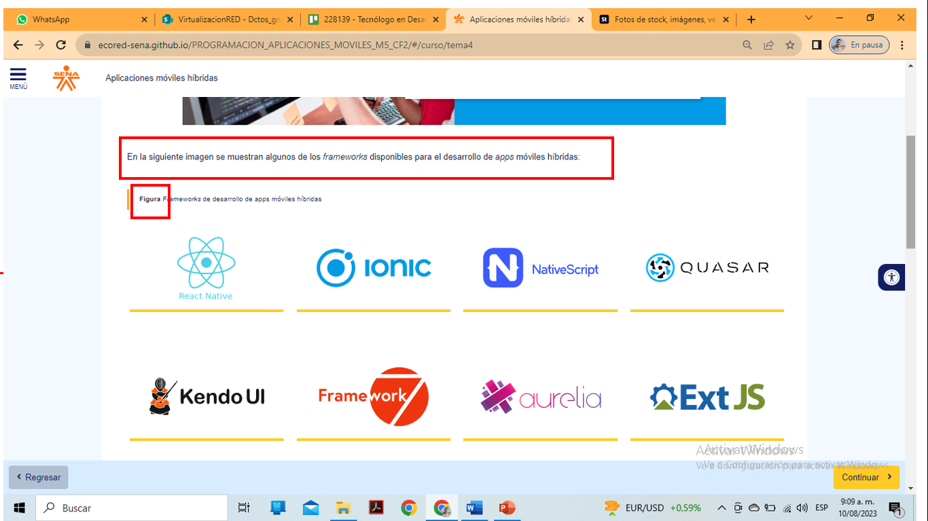

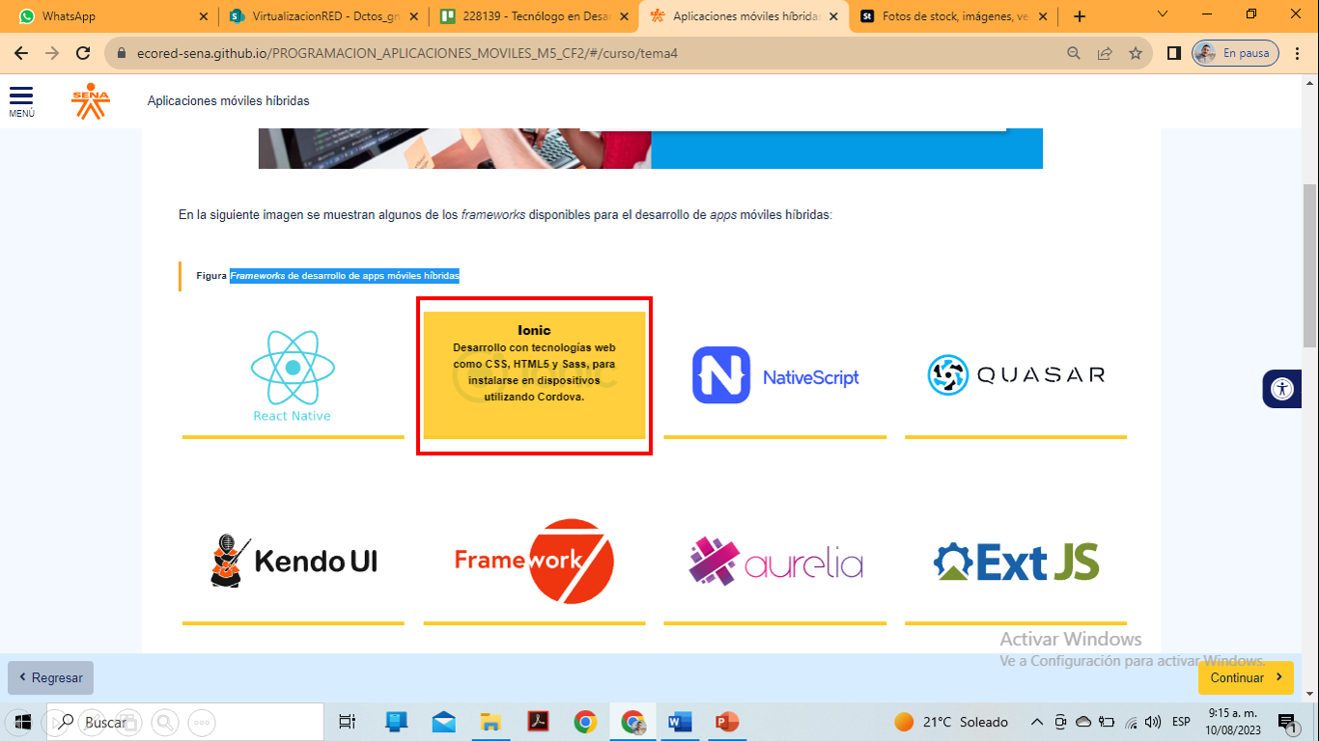

**5. Etapas en el desarrollo de *apps***

**En el contenido reusado para este numeral 5, tener en cuenta las siguientes solicitudes:**

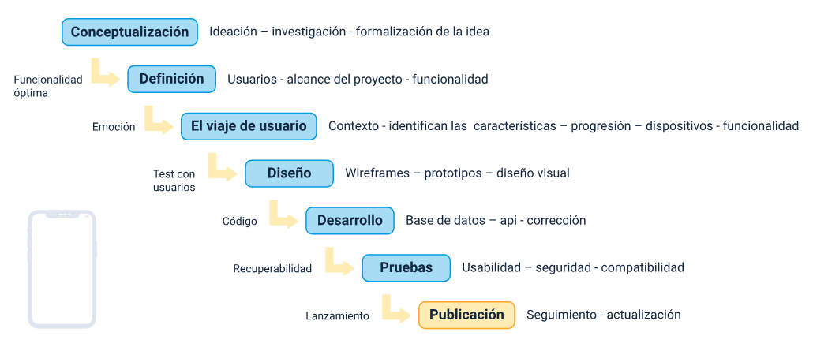

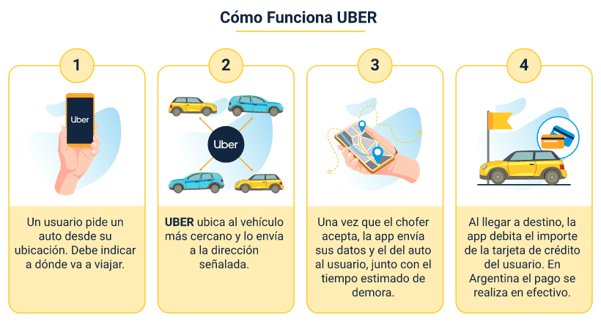

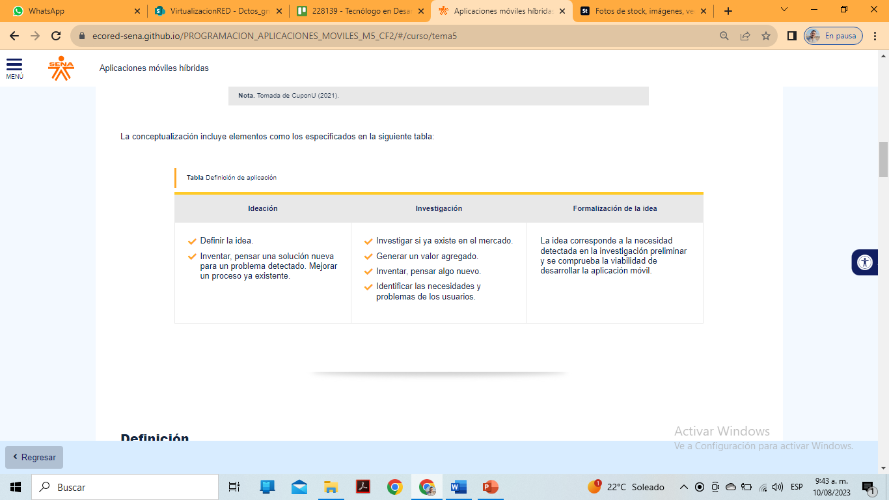

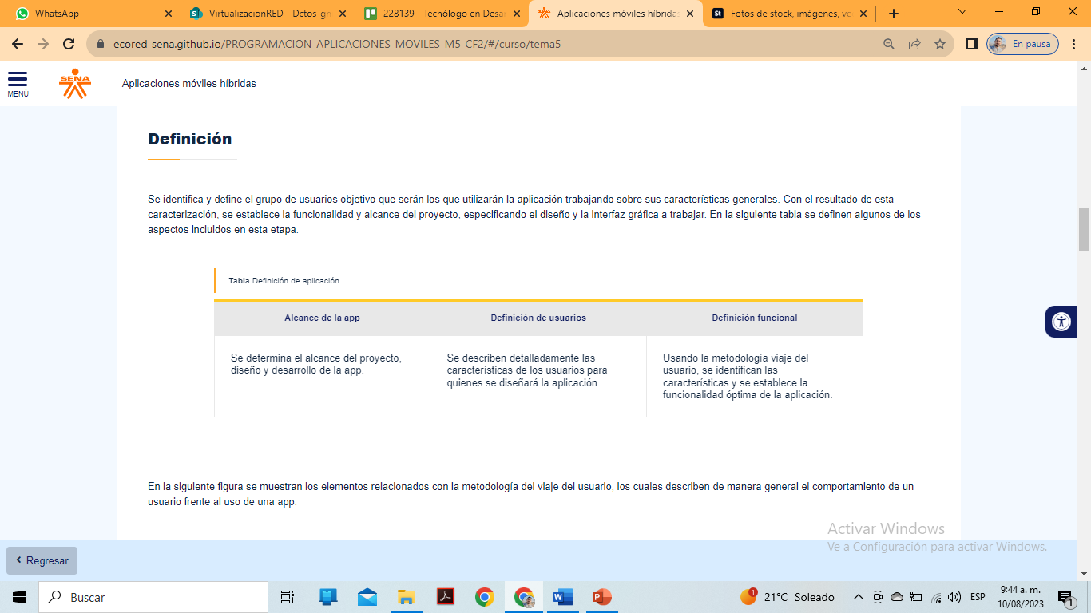

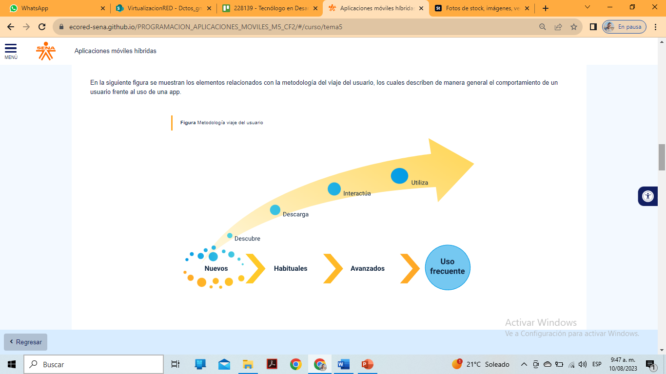

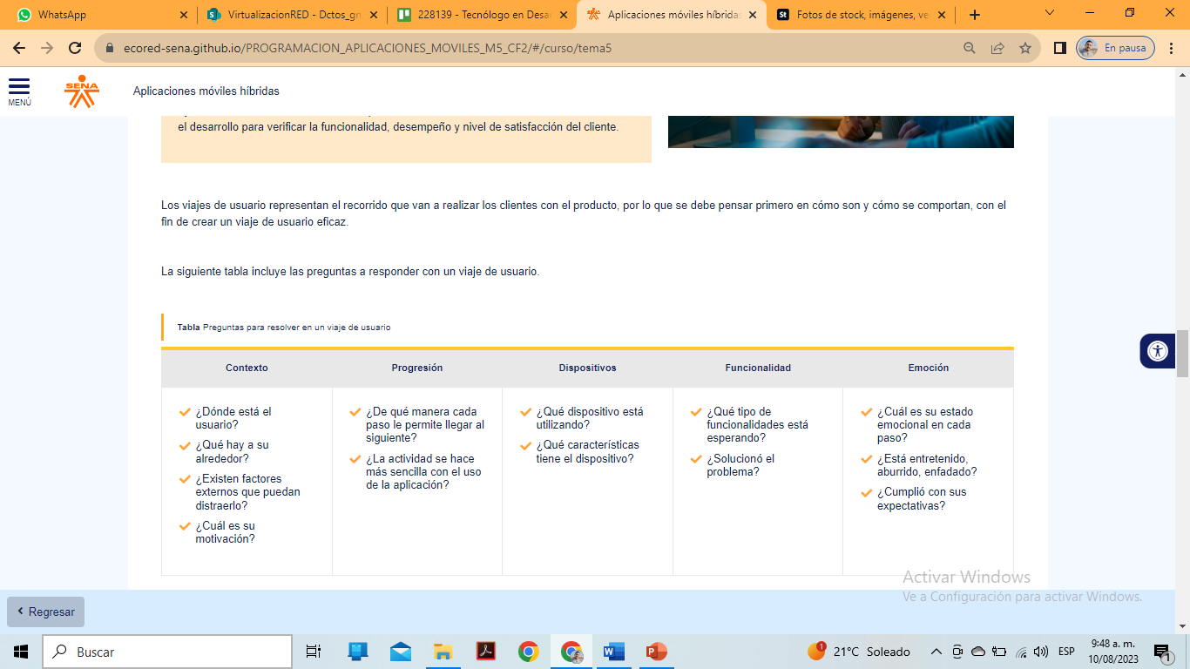

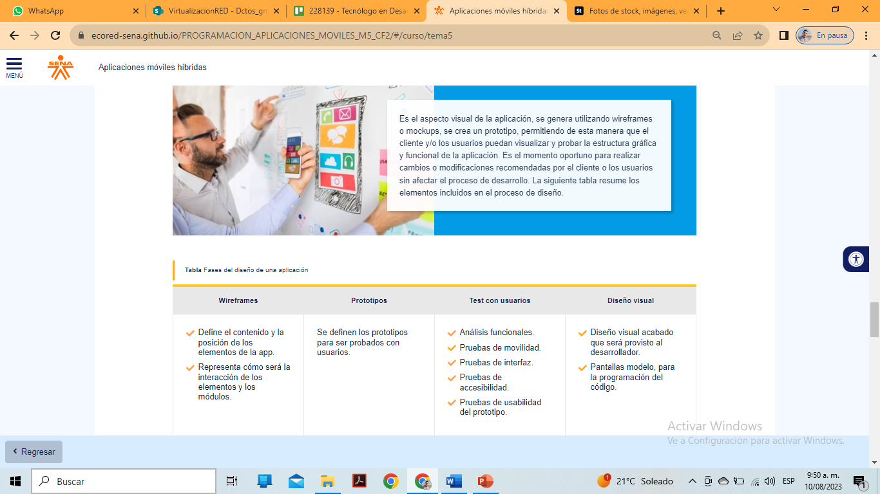

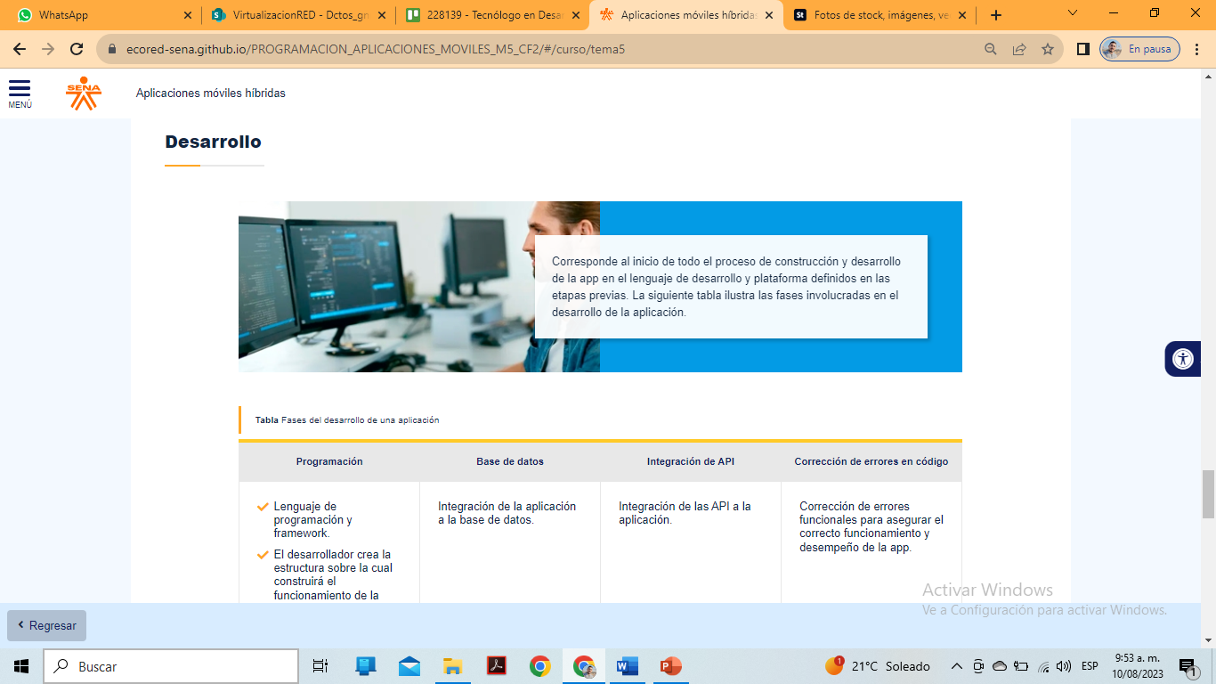

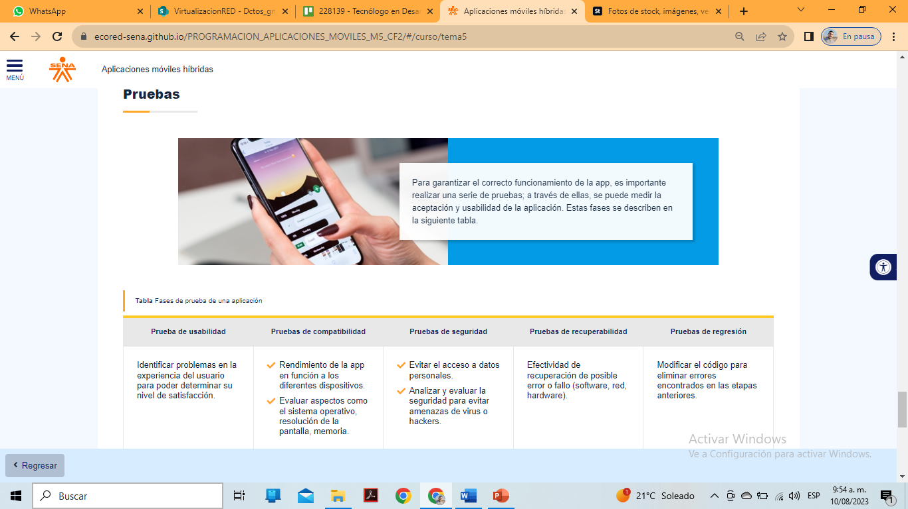

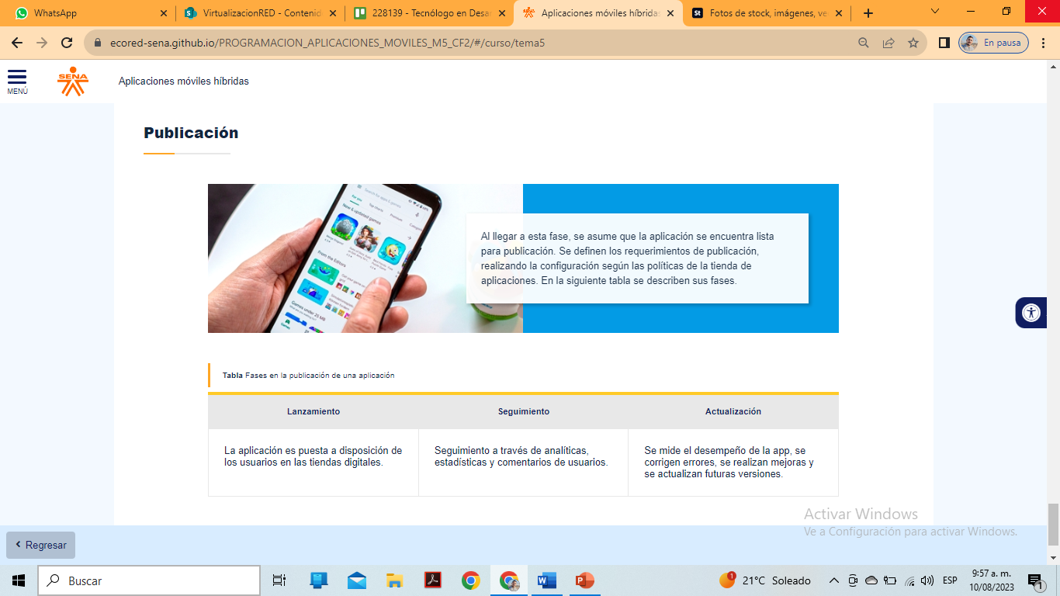

1. **SÍNTESIS:**

Aquí finaliza el estudio de los temas de este componente formativo. En este punto, analice el esquema que se muestra enseguida y realice su propia síntesis de lo estudiado. ¡**Adelante**!

|  |
| --- |
| **DI_CF09_Sintesis** |

1. **ACTIVIDADES DIDÁCTICAS:**

La actividad didáctica funciona correctamente y aplica para el objetivo de confirmar conceptos desarrollados en el componente. Actualizar formato y MODIFICAR SOLAMENTE, los elementos que se sugieren en la siguiente plantilla:

|  |  |
| --- | --- |
| DESCRIPCIÓN DE ACTIVIDAD DIDÁCTICA | |
| Nombre de la Actividad | Desarrollando aplicaciones móviles híbridas |
| Objetivo de la actividad | Fortalecer los aspectos conceptuales y prácticos sobre Aplicaciones móviles híbridas, con base en los temas estudiados en el componente formativo. |
| Tipo de actividad sugerida | Clasificar conceptos |
| Archivo de la actividad  (Anexo donde se describe la actividad propuesta) | N/A |

1. **MATERIAL COMPLEMENTARIO:**

|  |  |  |  |
| --- | --- | --- | --- |
| Tema | Referencia APA del material | Tipo de material  (Video, capítulo de libro, articulo, otro) | Enlace del recurso o archivo del documento o material |
| *4. Framworks* para el desarrollo de aplicaciones móviles híbridas | Web app, nativa o híbrida: Cadenas, R. (2019). ¿Qué necesito? ¿Web Apps, App Nativa o App Híbrida? GSoft. | Página web | <https://www.gsoft.es/articulos/que-necesito-web-apps-app-nativa-o-app-hibrida/?cli_action=1626116601.578> |

1. **GLOSARIO:**

El glosario está correcto.

1. **REFERENCIAS BIBLIOGRÁFICAS:**

Las referencias están correctas.

1. **CONTROL DEL DOCUMENTO:**

|  |  |  |  |  |
| --- | --- | --- | --- | --- |
|  | Nombre | Cargo | Dependencia  *(Para el SENA indicar Regional y Centro de Formación)* | Fecha |
| Autor (es) |  |  |  |  |
|  |  |  |  |

1. **CONTROL DE CAMBIOS:**

|  |  |  |  |  |  |
| --- | --- | --- | --- | --- | --- |
|  | Nombre | Cargo | Dependencia | Fecha | Razón del Cambio |
| Autor (es) | Fabián Leonardo Correa Díaz | Diseñador Instruccional | Regional Santander - Centro industrial del diseño y la manufactura. | Agosto 2023 | Completar elementos del nuevo formato y realizar ajustes sobre el contenido. |
|  | Rafael Neftalí Lizcano Reyes | Responsable desarrollo curricular Ecosistema RED Santander |